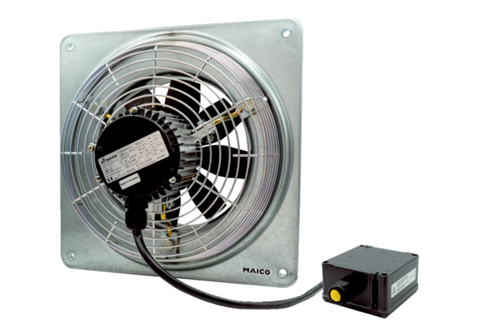Осевой настенный вентилятор DZQ 45/4 B Ex eКомплект поставки: 1 штукАссортимент: C
Номер артикула: 0083.0183Изготовитель: MAICO

